|  |  |  |  |  |  |
| --- | --- | --- | --- | --- | --- |
|  | | **작성자** | 2013182011  김선필 | **팀명** | 낙서의 전설  Legend Of Doodles |
| **주차** | 25주차 | **기간** | 2018.6.25 ~ 2018.7.2 | **지도교수** | 이 형 구 (서명) |
| **이번주 한일** | 미흡했던 부분 정리  방 만들기 코드 구현 | | | | |

**<상세 수행내용>**

* 학기 마무리(6.26 서버 프로그래밍 기말고사)
* 3주 전에 짰던 코드 리팩토링 및 깔끔히 정리했습니다.
* 팀원들 클라이언트 비주얼 업데이트 관계로 방 만들기 코드 구현 진행했습니다.
* 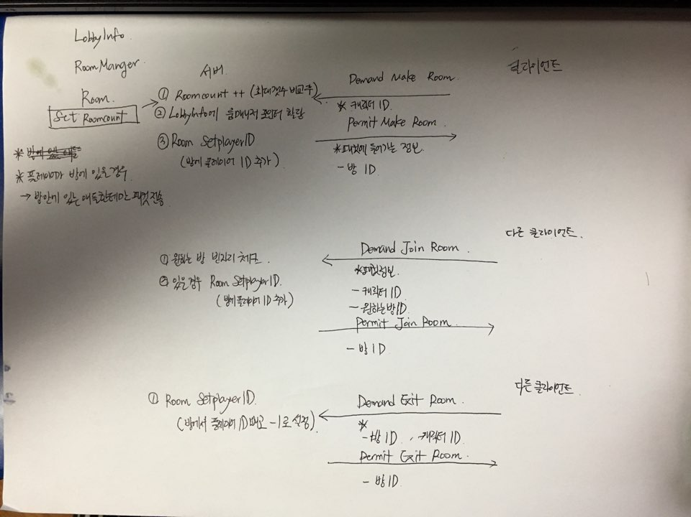
* 테스트 클라이언트에 적용

|  |  |  |  |
| --- | --- | --- | --- |
| **문제점 정리** |  | **해결 방안** | 구글링 / 질의응답 / 분석 |
| **다음 주차** | 26주차 | **다음 기간** | 2018.7.2 ~ 2018.7.8 |
| **다음주 할 일** |  | | |
| **지도교수**  **Comment** |  | | |